**Sprint 2.**

**Datos registrados.**

**TABLA CLIENTE.**

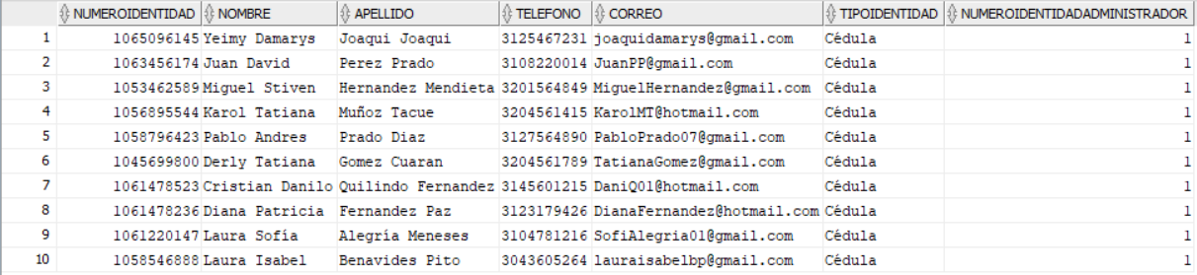

**TABLA ARTÍCULO.**

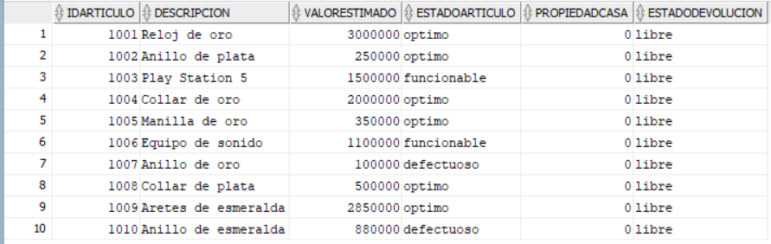

**TABLA PRÉSTAMO.**

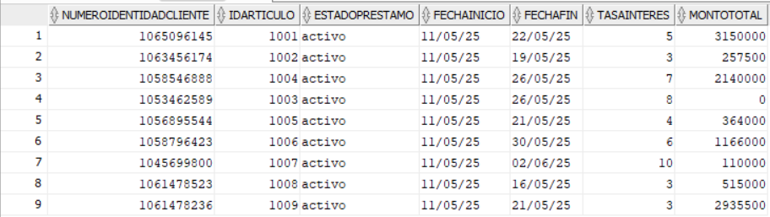

**TABLA DEVOLUCIÓN.**

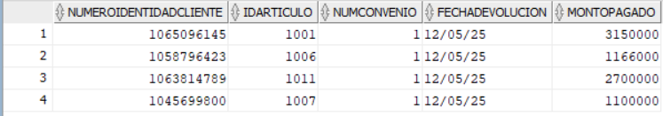

**EP3 HU3 Actualizar la información de un artículo.**

**CA1 Edición exitosa de un artículo.**

* Primer caso de prueba. Probaremos hacer una actualización exitosa.

En este caso, usaremos el identificador del artículo (1001).

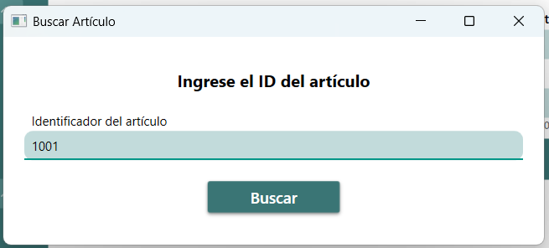

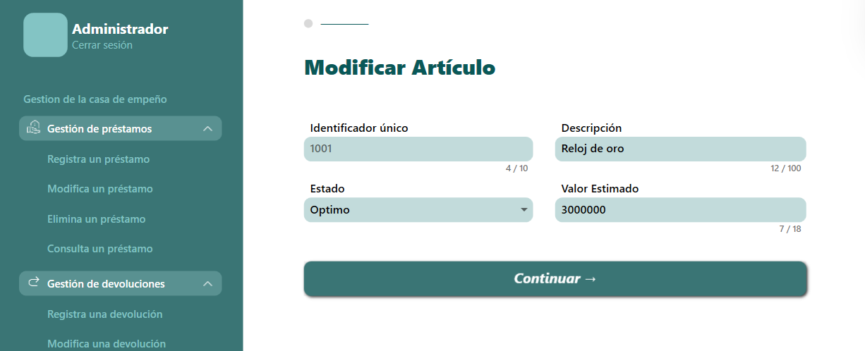

**Datos a modificar.**

Estado: Defectuoso

Valor estimado: 2100000

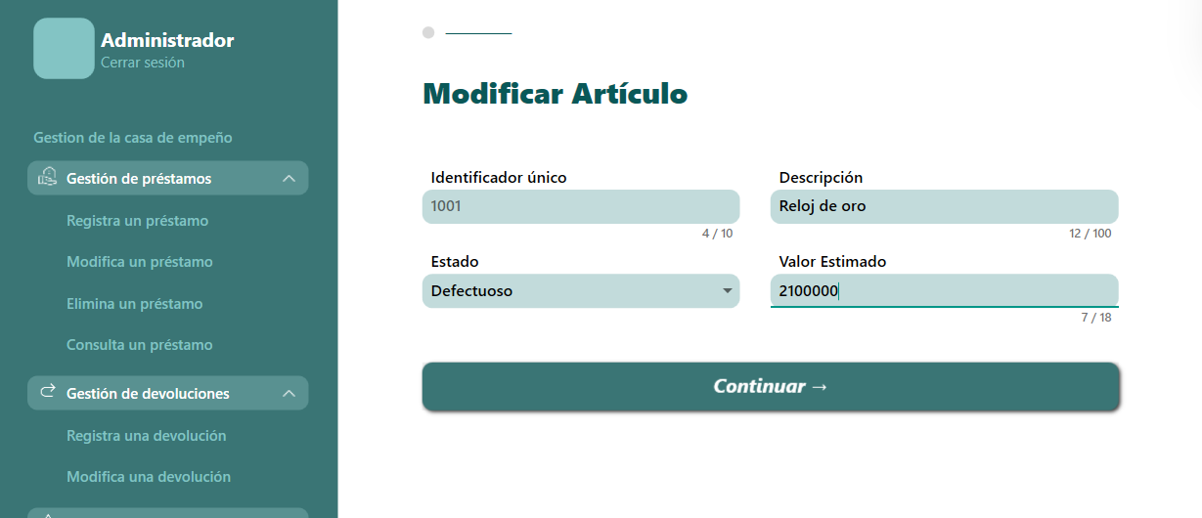

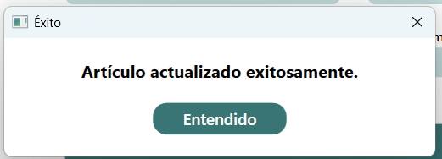



Como resultado, tenemos un mensaje de actualización exitosa del artículo y revisando la base de datos, confirmamos que la actualización se realizó correctamente.

* Segundo caso de prueba. Probaremos dejar todos los campos vacíos.

En este caso, usaremos el identificador del artículo (1006).

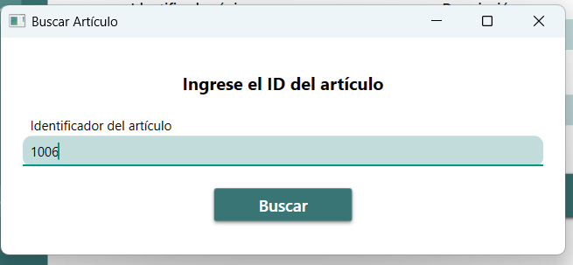

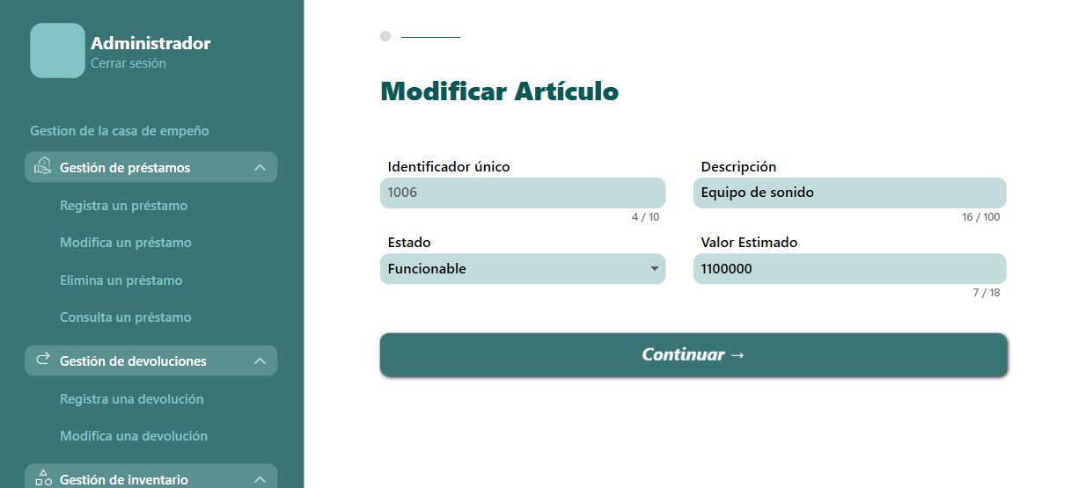

**Datos a modificar.**

Descripción:

Valor estimado:

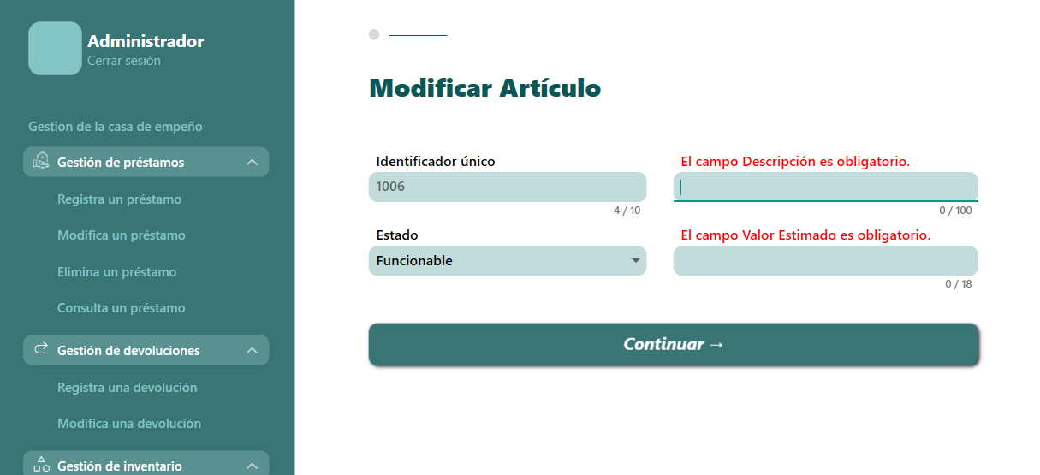

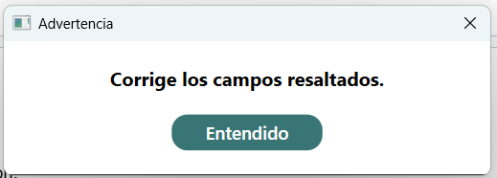

Como notamos, el sistema nos lanza un mensaje de error, indicando que llenemos los campos obligatorios. Sin embargo, no muestra ningún campo obligatorio.

* Tercer caso de prueba. Probaremos ingresar un valor estimado negativo.

En este caso, usaremos el identificador del artículo (1008).

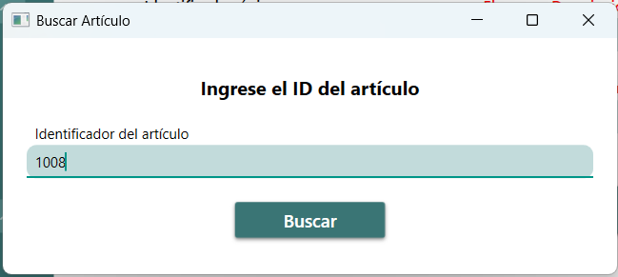

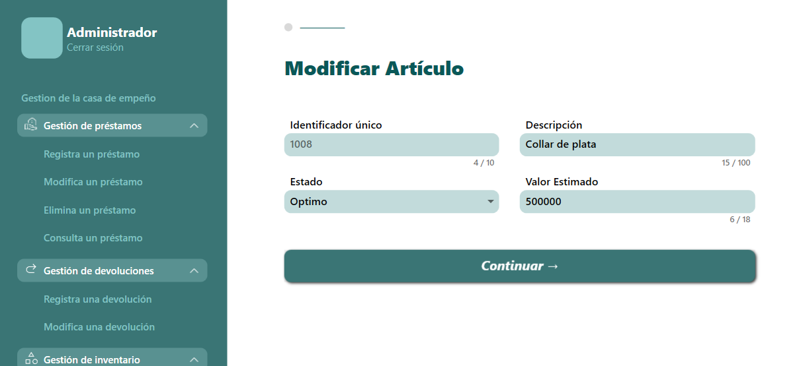

**Datos a modificar.**

Valor estimado: -500000

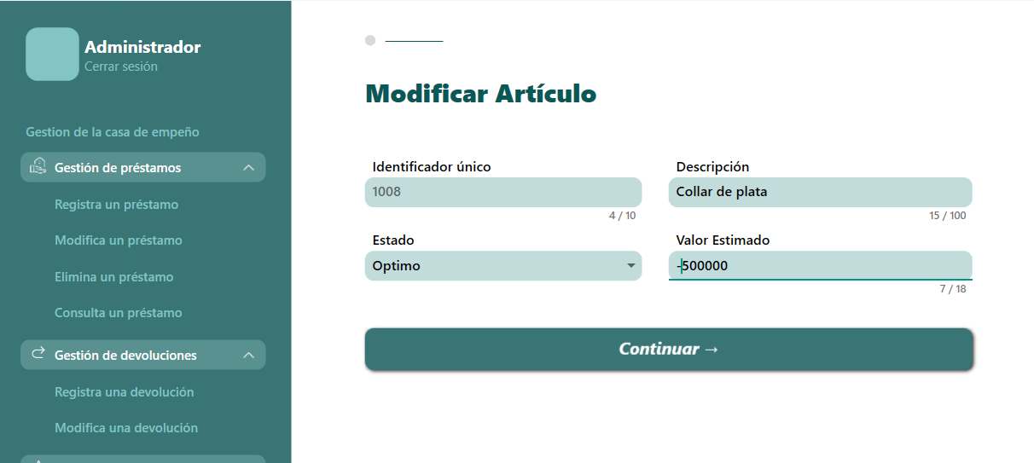

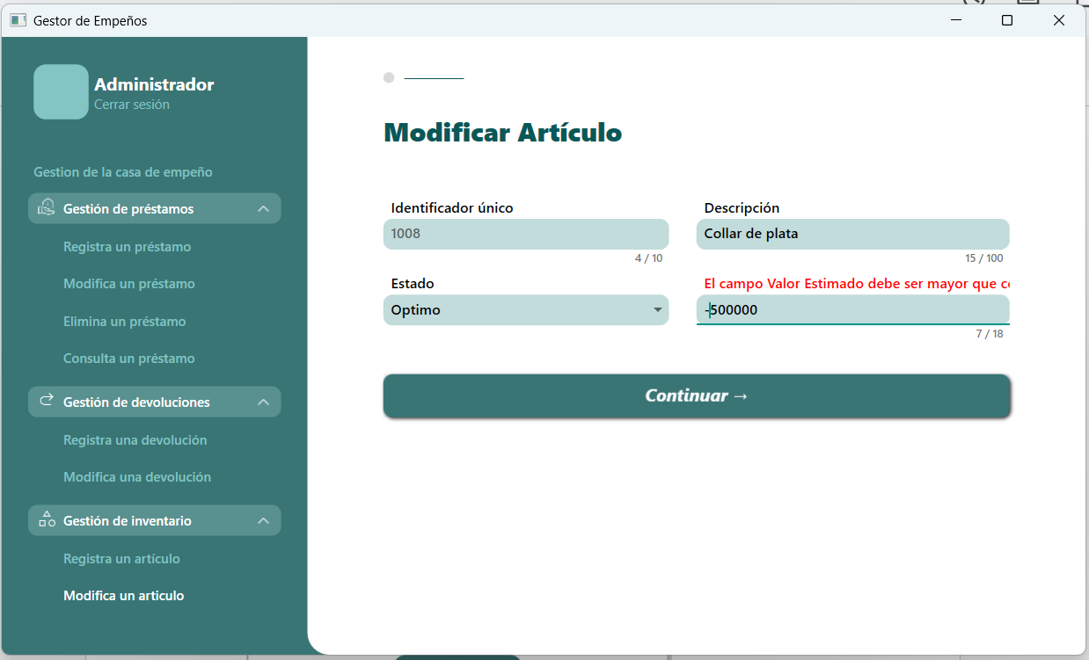

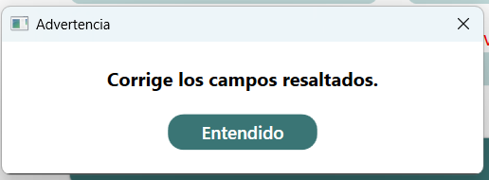

Como notamos, el sistema lanza un mensaje de error indicando que los valores deben ser positivos.

**CA2 Restricción de actualización en artículos no editables.**

* Primer caso de prueba.
* Segundo caso de prueba.
* Tercer caso de prueba.